**DAFTAR PUSTAKA**

Abror, Abdul Rahman. *Psikologi Pendidikan* (Yogyakarta: Tiara Wacana, 1993).

Arikunto, Suharsimi. *Manajemen Penelitian* (Jakarta: Rineka Cipta, 2007).

Bungin, Burhan. *Metode Penelitian Kuantitatif: Komunikasi, Ekonomi, dan Kebijakan Publik Serta Ilmu-Ilmu Sosial Lainnya* (Jakarta: Kencana, 2011).

Crow D, Alice. Leatar & Crow, *Psikologi Pendidikan* (Yogyakarta: Nur Cahaya, 1989).

Data Statistik Pustakawan,” *Pusat Pembinaan Pustakawan PNRI*, https://pustakawan.perpusnas.go.id/statistik-all.

Djaali, *Psikologi Pendidikan*, 7th ed. (Jakarta: Bumi Aksara, 2014).

Hartinah, Sri. *Metode Penelitian Perpustakaan* (Tangerang Selatan: Universitas Terbuka, 2014).

Hasugian, Joner. *Dasar-Dasar Ilmu Perpustakaan Dan Informasi*, pertama. (Medan: USU Press, 2009).

Hasugian, Joner. “Eksistensi Kepustakawanan Di Indonesia Menghadapi Perubahan Paradigma Informasi” V (2018), http://repository.usu.ac.id.

Huda dkk, *Pedoman Akademik: Kurikulum Berbasis Kerangka Kualifikasi Nasional Indonesia KKNI 2015/2016 Fakultas Adab Dan Humaniora*, n.d.

Hurlock, Elizabeth B. *Psikologi Perkembangan Anak; Sebuah Pengantar*, Edisi Keen. (Jakarta: Erlangga, 1978).

Ikbal, Muhammad. Skripsi “Pengaruh Motivasi Terhadap Minat Mahasiswa Akutansi Untuk Mengikuti Pendidikan Profesi Akuntansi (PPAk)” (Universitas Diponegoro, 2011).

Irsan, “Persepsi Mahasiswa Perpustakaan UIN Alauddin Makassar Tentang Ilmu Perpustakaan Dan Profesi Pustakawan,” *Khizanah Al-Hikmah* 1, no. 2 (n.d.).

Istafarani, Fiqih. Skripsi “Pengaruh Dukungan Keluarga Terhadap Pengambilan Keputusan Karier Siswa di SMK Negeri 1 Depok”, (Universitas Negeri Yogyakarta, 2016).

Iwan Hermawan, *Metode Penelitian Pendidikan: Kualitatif, Kuantitatif, dan Mixed Methods*, Cet.1. (Kuningan: Hidayatul Quran Kuningan, 2019).

Kindangen, Paulus. Johan Tumiwa. “Kewirausahaan dan Kesempatan Kerja di Kabupaten Minahasa Tenggara”, Jurnal LPPM Bidang EkoSosBudKum, Vol.2, Nomor 2 Tahun 2015.

Khadijah, Siti. Heni Indrawati, dkk. “Analisis Minat Peserta Didik Untuk Melanjutkan Pendidikan Tinggi”, Jurnal Pendidikan IlmuSosial. Vol.26, Nomor 2 Desember 2017.

Krismayani, Ika. “Pemetaan Penulisan Skripsi Mahasiswa Ilmu Perpustakaan Program Studi S-1 Ilmu Perpustakaan Universitas Diponegoro,” *Lentera Pustaka* 2, no. 1 (2016): 45–57.

Kurniawan. “Analisis Dampak Sistem Kuliah Dari Rumah Terhadap Minat Baca Mahasiswa Ilmu Perpustakaan UIN Raden Fatah Palembang” (Universitas Islam Negeri Raden Fatah Palembang, 2020).

Mannan, Endang Fitriyah. “*Analisis Peluang Dan Tantangan Pendidikan Ilmu Perpustakaan Dan Informasi,*” *Program Studi Ilmu Perpustakaan dan Informasi Universitas Airlangga* (2010), https://journal.unair.ac.id/PALIM@analisis-peluang-dan-tantangan- pendidikan-ilmu-perpustakaan-dan-informasi-(sebuah-studi-pada- ProgramStudi-ilmu-perpustakaan-dan-informasi-universitas-airlangga- article-11129-media-86-category-8.html.

Nova, Firsan. Crisis Public Relations Bagaimana PR Menangani Krisis Perusahaan. (Jakarta: Raja Graindo Persada).

*Pedoman Akademik* (Palembang: Institut Agama Islam Negeri Raden Fatah Palembang, n.d.).

Pendit,Putu Laxman. *Penelitian Ilmu Perpustakaan Dan Informasi: Suatu Pengantar Diskusi Efistimologi Dan Metodologi* (Jakarta: JIP-FSUI, 2013).

Pulungan, Suyuthi. *Profil & Standar Kualitas Fakultas Adab Dan Humaniora IAIN Raden Fatah* (Palembang: Ombak, 2014).

Saleh, Abdul Rahman. dan Muhbib Abdul Wahab. *Psikologi Suatu Pengantar Dalam Perspektif Islam,* (Jakarta: Kencana, 2007).

Saputro, M. “Analisis Faktor-Faktor Yang Mempengaruhi Keputusan Mahasiswa Dalam Memilih Program Studi,” *Jurnal Pendidikan Informatika dan Sains* 6, No. 1 (2017): 83–94.

Setiawan, Budi, Udi Pramiudi. “Penelusuran Persepsi Mahasiswa Atas Program Studi Akuntansi Dan Minat Studi Lanjut,” *Analisis Sistem Pendidikan Tinggi* 2 (2018).

Setiawan, Lukas Dwiki. “Persepsi Mahasiswa Baru dan Akhir Program Studi Ilmu Perpustakaan Terhadap Lapangan Kerja di Bidang Program Studi Ilmu Informasi Dan Perpustakaan” (Universitas Airlangga, n.d.), http://journal.unair.ac.id/download-fullpapers-jurnal lukas.pdf.

Slameto. *Belajar Dan Faktor-Faktor Yang Mempengaruhi* (Jakarta: Rineka Cipta, 2015).

Subekti, Dwi Hari. Skripsi “Minat Siswa SMK YKKK 2 Sleman Kelas XI Terhadap Pembelajaran Atletik” (Universitas Negeri Yogyakarta, 2007).

Sugiyono. *Metode Penelitian Kuantitatif Kualitatif Dari R&D* (Bandung: Alfabeta, 2011).

Sugiyono. *Metode Penelitian Kuantitatif Kualitatif Dari R&D*.(Jakarta: Rhineka Cipta).

Shaleh, Abdul Rahman. *Psikologi: Suatu Pengantar dalam Perspektif Islam* (Jakarta: Kencana, 2015).

Suharyat, Yayat. “Hubungan Antara Sikap, Minat, Dan Perilaku Manusia,” *Jurnal Region* 1 (3) (2009).

Sukardi, Dewa Ketut. *Pengantar Pelaksanaan Program Bimbingan Dan Konseling Di Sekolah*, ed. revisi (Jakarta: Rineka Cipta, 2010).

Supardi. *Statistik Penelitian Pendidikan : Perhitungan, Penyajian, Penjelasan, Penafsiran dan Penarikan Kesimpulan* (Depok: Rajawali Pers, n.d).

Supriadi, Dedi. *Satuan Biaya Pendidikan Dasar dan Menengah*, (Bandung: Remaja Rosdakarya).

Umar, Astin. “*Ilmu Perpustakaan Dan Informasi”* (2009), https://www.academia.edu/15764415/ilmu_perpustakaan_dan_informasi.

Undang-Undang Republik Indonesia Nomor 43 Tahun 2007,” *Pusdiklat Perpusnas*, https://pusdiklat.perpusnas.go.id.

Undang-Undang No.43 Tahun 2007,” *JDIH BPK RI*, https://peraturan.bpk.go.id/Home/Details/39968/uu-no-43-tahun-2007.

**BIODATA PENULIS**

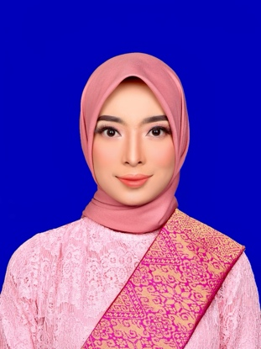

Dyan Sariranau Putri, tempat tanggal lahir Jakarta, 26 Mei 2000. Merupakan putri pertama dari dua bersaudara, dari pasangan bapak Edi Yanto dan Ibu Yuliana, penulis beralamatkan di Jalan Komisaris Umar, Baturaja Barat, Kabupaten Ogan Komering Ulu Sumatera Selatan. Penulis dapat dihubungi melalui [dyansrp@gmail.com](mailto:dyansrp@gmail.com). Penulis memulai pendidikan di TK Cendrawasih di Bekasi, dan melanjutkan Pendidikan dan lulus di SD Negeri 4 OKU di Baturaja, kemudian pada jenjang berikutnya penulis melanjutkan pendidikan di SMP Negeri 2 OKU di Baturaja, setelah itu juga penulis lanjut bersekolah di SMA Negeri 1 OKU di Baturaja. Lalu melanjutkan Strata Satu (S1) di Universitas Islam Negeri Raden Fatah Palembang dan mengambil Program Studi Ilmu Perpustakaan di FakultasAdab dan Humaniora. Pada masa kuliah penulis aktif di berbagai kegiatan kepanitiaan dan organisasi di kampus. Pernah menjadi anggota Dewan Mahasiswa Fakultas Adab dan Humaniora, Anggota Senat Mahasiswa Fakultas Adab dan Humaniora, Ikut bergabung dalam Ikatan Duta Budaya Fakultas Adab dan Humaniora, menjadi LO (Liaison Officer) Universitas Indonesia dalam acara Kongres HMPII (Himpunan Mahasiswa Perpustakaan dan Informasi Indonesia) se-Indonesia, penulis juga merupakan salah satu penulis jurnal *Upaya Mengoptimalkan Perpustakaan Desa Serta Meningkatkan Minat Baca Anak Melalui Bimbingan Belajar di Desa Air Enau* yang telah terbit di Kreativitas: Jurnal PKM Ilmu Perpustakaan Vol 1, No 1 (2019). Pada saat pendidikan Strata Satu (S1), penulis juga melaksanakan Pengabdian Kepada Masyarakat yang diadakan di Sungai Rengit, Kecamatan Talang Kelapa, Kabupaten Banyasin di tahun 2019. Selanjutnya mengikuti Magang di PT. POS Indonesia KC Ranau di tahun 2020, mengikuti Praktik Kerja Lapangan (PKL) di UPT Perpustakaan Universitas Islam Negeri Raden Fatah Palembang tahun 2021, dan mengikuti Program Kuliah Kerja Nyata (KKN) Angkatan 74 di desa Air Enau Kabupaten Muara Enim. Pada pertengahan 2022 penulis berhasil menyelesaikan pendidikan Strata Satu dan mendapatkan gelar sarjana strata Satu Ilmu Perpustakaan (S. IP).

**LAMPIRAN**

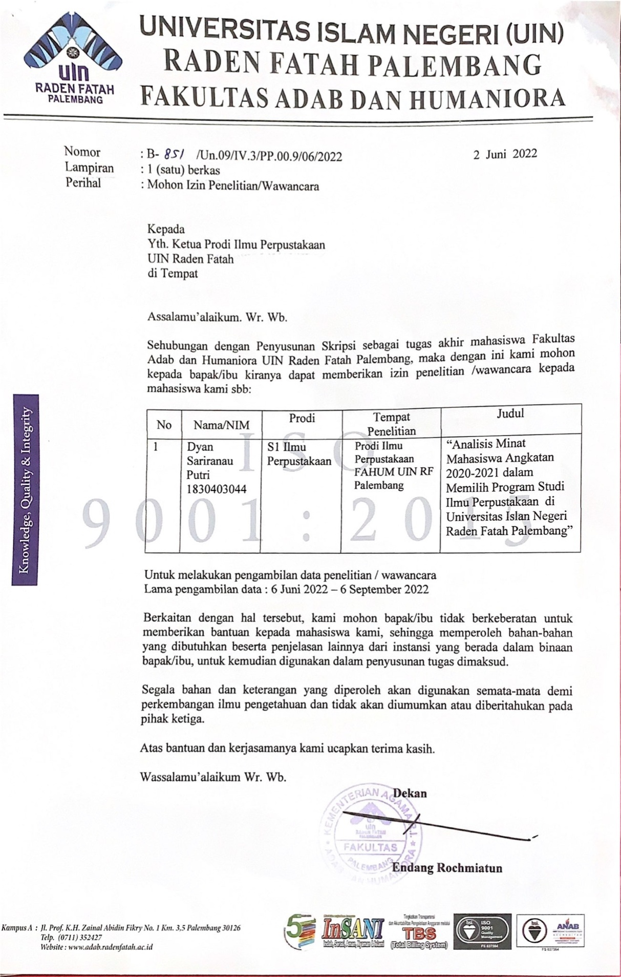

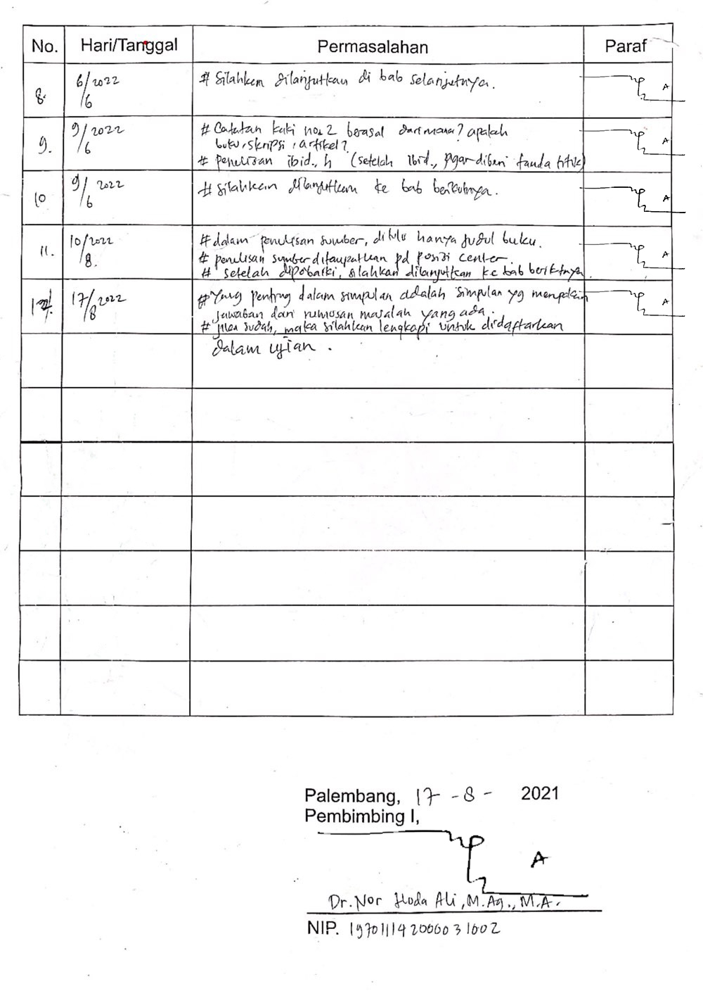

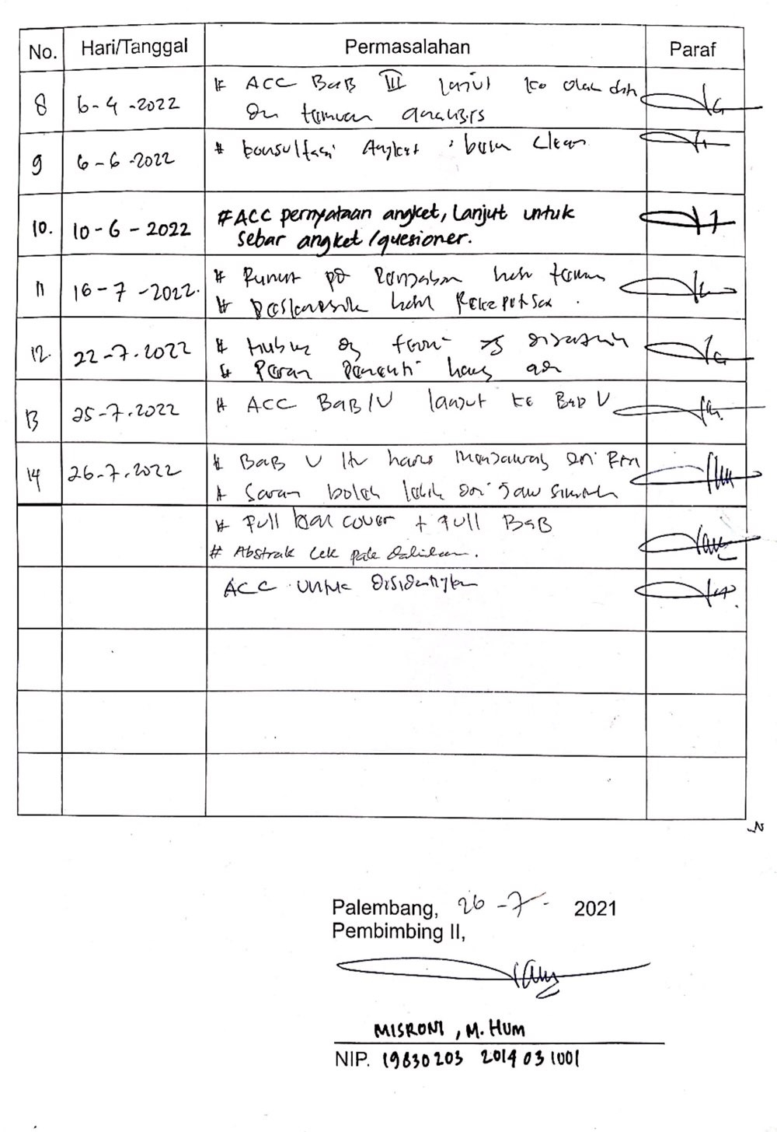

**Daftar Universitas Yang Mengadakan Program StudiIlmuPerpustakaan**

**di Indonesia**

|  |  |  |  |  |
| --- | --- | --- | --- | --- |
| **No** | **Universitas** | **Jenjang** | | |
| **D3/D4** | **S1** | **S2** |
| 1 | Universitas Indonesia | 🗸 | 🗸 | 🗸 |
| 2 | Universitas Gajah Mada | X | X | 🗸 |
| 3 | Universitas Padjajaran | X | 🗸 | 🗸 |
| 4 | Universitas Pendidikan Indonesia | X | 🗸 | X |
| 5 | Universitas Terbuka | 🗸 | 🗸 | X |
| 6 | Universitas Udayana | 🗸 | X | X |
| 7 | Universitas YARSI | X | 🗸 | X |
| 8 | Universitas Brawijaya | X | 🗸 | X |
| 9 | UINKalijaga Yogyakarta | X | 🗸 | 🗸 |
| 10 | Universitas Negeri Padang | 🗸 | 🗸 | X |
| 11 | Universitas Bengkulu | 🗸 | 🗸 | X |
| 12 | Universitas SebelasMaret | 🗸 | X | X |
| 13 | UIN Raden Fatah Palembang | X | 🗸 | X |
| 14 | UIN Imam Bonjol | 🗸 | 🗸 | X |
| 15 | Universtas Bengkulu | 🗸 | 🗸 | X |
| 16 | UIN Raden Intan Lampung | X | 🗸 | X |
| 17 | Universitas Diponegoro | 🗸 | 🗸 | X |
| 18 | UINSyarifHidayatullah Jakarta | 🗸 | 🗸 | X |
| 19 | Universitas Sam Ratulangi | X | 🗸 | X |
| 20 | IAIN Tulungagung | X | 🗸 | X |
| 21 | Universitas Airlangga | X | 🗸 | X |
| 22 | UIN SulthanThaha Saifuddin Jambi | X | 🗸 | X |
| 23 | Universitas Tanjungpura | 🗸 | X | X |
| 24 | Universitas Negeri Sumatera Utara | X | 🗸 | X |
| 25 | UINAr-Raniry Banda Aceh | 🗸 | 🗸 | X |
| 26 | Universitas Lampung | 🗸 | X | X |
| 27 | Universitas Negeri Malang | 🗸 | 🗸 | X |
| 28 | UINAlauddin Makassar | X | 🗸 | X |
| 29 | Universtas Muhammadiyah Mataram | 🗸 | X | X |
| 30 | Universitas Cenderawasih | X | 🗸 | X |
| 31 | Universitas Kristen Satya Wacana | X | 🗸 | X |
| 32 | Universitas Halu Oleo | X | 🗸 | X |
| 33 | Universitas Pendidikan Ganesha | 🗸 | X | X |
| 34 | Universitas Negeri Solo | 🗸 | X | X |
| 35 | Universitas Wijaya Kusuma | X | 🗸 | X |
| 36 | IAIN Banjarmasin | 🗸 | X | X |
| 37 | Universitas Putra Bangsa | X | 🗸 | X |
| 38 | Universitas Makassar | 🗸 | X | X |
| 39 | Universitas Mataram | 🗸 | X | X |
| 40 | Universitas LancangKuning | X | 🗸 | X |
| 41 | IAIN Batu Sangkar | X | 🗸 | X |

**KUESIONER PENELITIAN**

Analisis Minat Mahasiswa Angkatan 2020-2021 Dalam Memilih Program Studi Ilmu Perpustakaan Di Universitas Islam Negeri Raden Fatah Palembang

Assalamu'alaikumwr.wb  
Perkenalkan saya Dyan Sariranau Putri,

Saya adalah mahasiswa Program Studi Ilmu Perpustakaan Angkatan 2018 UIN Raden Fatah Palembang yang sedang melaksanakan penelitian dalam rangka penyusunan skripsi sebagai salah satu syarat untuk memperoleh gelar sarjana.  
  
Maka dari itu, saya mohon bantuan kepada saudara/i untuk berkenan meluangkan waktu dan mengisi kuesioner di bawah ini dengan lengkap dan jawablah pernyataan tersebut sesuai dengan yang anda alami. Kejujuran dan kesungguhan anda menjawab setiap butir pernyataan merupakan sebuah bantuan yang sangat berharga bagi peneliti, jawaban anda akan peneliti jaga kerahasiaannya termasuk identitas anda dalam menjawab akan peneliti rahasiakan dari siapapun.  
  
Atas waktu yang telah diluangkan untuk mengisi kuesioner ini, saya ucapkan terimakasih.  
Wassalamu’alaikumWr.Wb

Peneliti,

DyanSariranau Putri

**PETUNJUK PENGISIAN**

Dimohon ketersediaan saudara/saudari untuk mengisi kolom di bawah ini sesuai kondisi dan keadaan yang anda rasakan. Dengan mengklik setiap jawaban yang anda rasa cocok untuk mewakili jawab anda.

|  |  |
| --- | --- |
| Sangat Setuju | 5 |
| Setuju | 4 |
| Kurang Setuju | 3 |
| TidakSetuju | 2 |
| Sangat TidakSetuju | 1 |

**CONTOH PENGISIAN**

Saya mengambil program studi ilmu perpustakaan atas keinginan dan diri saya sendiri

Sangat setuju

Setuju

Kurang setuju

Tidaksetuju

Sangat tidaksetuju

**IDENTITAS RESPONDEN**

Nama :

NIM :

Nomor WA :

Email :

**ANGKET**

**Daftar butir pernyataan untuk setiap indikator minat dalamm emilih program studi**

Saya mengambil program studi ilmu perpustakaan atas keinginan dari diri saya sendiri

Sangat setuju

Setuju

Kurang setuju

Tidak setuju

Sangat tidak setuju

Dalam memilih program studi, saya menentukan atas ketertarikan dari diri saya sendiri

Sangat setuju

Setuju

Kurang setuju

Tidak setuju

Sangat tidak setuju

Saya memilih program studi ilmu perpustakaan, berdasarkan pertimbangan kemampuan ekonomi keluarga

Sangat setuju

Setuju

Kurang setuju

Tidak setuju

Sangat tidak setuju

Pertimbangan saya dalam memilih program studi ilmu perpustakaan berdasarkan biaya perkuliahan yang relatif terjangkau

Sangat setuju

Setuju

Kurang setuju

Tidak setuju

Sangat tidak setuju

Saya menentukan program studi ilmu perpustakaan ini atas beberapa saran dari keluarga

Sangat setuju

Setuju

Kurang setuju

Tidak setuju

Sangat tidak setuju

Adanya dorongan di keluarga berupa nasehat dalam mengambil program studi ilmu perpustakaan

Sangat setuju

Setuju

Kurang setuju

Tidak setuju

Sangat tidak setuju

Dengan pertimbangan masyarakat mengenaicitra universitas yang baik, hal tersebut menjadi factor saya dalam mengambil program studi ilmu perpustakaan

Sangat setuju

Setuju

Kurang setuju

Tidak setuju

Sangat tidak setuju

Terkait citra universitas dalam segi Pendidikan yang sudah baik, merupakan faktor saya menentukan program studi ilmu perpustakaan

Sangat setuju

Setuju

Kurang setuju

Tidak setuju

Sangat tidak setuju

Adanya saran dari guru bimbingan konseling (BK) di sekolah asal, menjadi penyebab saya memilih program studi ilmu perpustakaan

Sangat setuju

Setuju

Kurang setuju

Tidak setuju

Sangat tidak setuju

Kegiatan sosialisasi dari alumni sekolah asal yang masuk program studi ilmu perpustakaan, menjadi factor dalam memilih program studi ilmu perpustakaan

Sangat setuju

Setuju

Kurang setuju

Tidak setuju

Sangat tidak setuju

Prospek kerja yang baik, menjadi salah satu unsure dalam mengambil program studi ilmu perpustakaan

Sangat setuju

Setuju

Kurang setuju

Tidak setuju

Sangat tidak setuju

Kebutuhan tenaga kerja pustakawan dan ahli media informasi menjadi alasan dalam menentukan program studi ilmu perpustakaan

Sangat setuju

Setuju

Kurang setuju

Tidak setuju

Sangat tidak setuju

|  |  |  |  |  |  |  |  |  |  |  |  |  |
| --- | --- | --- | --- | --- | --- | --- | --- | --- | --- | --- | --- | --- |
| **No. Resp** | **DATA KUESIONER MINAT DALAM MEMILIH PROGRAM STUDI ILMU PERPUSTAKAAN PER INDIKATOR** | | | | | | | | | | | |
| **P1** | **P2** | **P3** | **P4** | **P5** | **P6** | **P7** | **P8** | **P9** | **P10** | **P11** | **P12** |
| **1** | 5 | 5 | 4 | 3 | 2 | 2 | 4 | 5 | 3 | 2 | 4 | 2 |
| **2** | 5 | 5 | 4 | 2 | 3 | 4 | 4 | 4 | 5 | 3 | 4 | 2 |
| **3** | 5 | 5 | 2 | 1 | 3 | 3 | 5 | 2 | 2 | 1 | 5 | 2 |
| **4** | 2 | 1 | 1 | 4 | 4 | 5 | 5 | 4 | 1 | 1 | 2 | 3 |
| **5** | 5 | 5 | 5 | 5 | 5 | 5 | 5 | 5 | 3 | 3 | 2 | 3 |
| **6** | 5 | 5 | 5 | 3 | 2 | 4 | 4 | 4 | 4 | 3 | 2 | 3 |
| **7** | 5 | 5 | 3 | 2 | 3 | 3 | 3 | 3 | 3 | 2 | 3 | 3 |
| **8** | 5 | 5 | 3 | 4 | 3 | 3 | 4 | 5 | 3 | 2 | 3 | 3 |
| **9** | 3 | 4 | 4 | 4 | 4 | 4 | 4 | 4 | 4 | 3 | 3 | 3 |
| **10** | 5 | 5 | 4 | 4 | 3 | 3 | 4 | 4 | 2 | 3 | 4 | 3 |
| **11** | 5 | 5 | 4 | 3 | 2 | 2 | 4 | 3 | 3 | 3 | 4 | 3 |
| **12** | 5 | 5 | 4 | 3 | 2 | 2 | 3 | 4 | 4 | 3 | 4 | 3 |
| **13** | 4 | 4 | 4 | 4 | 2 | 2 | 4 | 4 | 3 | 4 | 4 | 3 |
| **14** | 5 | 5 | 4 | 4 | 3 | 3 | 4 | 5 | 4 | 4 | 4 | 3 |
| **15** | 4 | 4 | 4 | 4 | 2 | 2 | 5 | 5 | 1 | 1 | 3 | 4 |
| **16** | 5 | 5 | 5 | 5 | 3 | 3 | 5 | 4 | 2 | 2 | 3 | 4 |
| **17** | 4 | 4 | 4 | 4 | 2 | 1 | 4 | 5 | 3 | 2 | 3 | 4 |
| **18** | 2 | 3 | 4 | 3 | 4 | 4 | 4 | 4 | 4 | 2 | 3 | 4 |
| **19** | 5 | 5 | 4 | 2 | 4 | 4 | 4 | 4 | 2 | 3 | 3 | 4 |
| **20** | 4 | 4 | 4 | 4 | 1 | 2 | 5 | 4 | 3 | 3 | 3 | 4 |
| **21** | 4 | 4 | 4 | 4 | 2 | 3 | 4 | 4 | 4 | 4 | 3 | 4 |
| **22** | 4 | 4 | 3 | 3 | 5 | 5 | 4 | 5 | 4 | 4 | 3 | 4 |
| **23** | 4 | 4 | 3 | 3 | 2 | 2 | 4 | 5 | 1 | 1 | 4 | 4 |
| **24** | 5 | 5 | 4 | 4 | 2 | 3 | 4 | 4 | 2 | 1 | 4 | 4 |
| **25** | 4 | 4 | 4 | 4 | 2 | 2 | 4 | 5 | 3 | 1 | 4 | 4 |
| **26** | 5 | 5 | 4 | 4 | 2 | 2 | 5 | 4 | 2 | 2 | 4 | 4 |
| **27** | 5 | 5 | 4 | 4 | 3 | 2 | 4 | 4 | 3 | 2 | 4 | 4 |
| **28** | 5 | 5 | 3 | 2 | 3 | 3 | 5 | 4 | 3 | 2 | 4 | 4 |
| **29** | 4 | 4 | 3 | 3 | 2 | 3 | 3 | 5 | 4 | 2 | 4 | 4 |
| **30** | 5 | 5 | 4 | 3 | 2 | 2 | 3 | 3 | 3 | 3 | 4 | 4 |
| **31** | 5 | 5 | 3 | 3 | 2 | 1 | 4 | 4 | 3 | 3 | 4 | 4 |
| **32** | 4 | 4 | 4 | 4 | 3 | 3 | 4 | 4 | 3 | 3 | 4 | 4 |
| **33** | 4 | 4 | 3 | 4 | 3 | 4 | 4 | 4 | 3 | 3 | 4 | 4 |
| **34** | 5 | 5 | 4 | 4 | 4 | 4 | 4 | 4 | 3 | 3 | 4 | 4 |
| **35** | 4 | 4 | 5 | 5 | 4 | 4 | 4 | 5 | 3 | 3 | 4 | 4 |
| **36** | 4 | 4 | 4 | 4 | 3 | 3 | 5 | 5 | 3 | 3 | 4 | 4 |
| **37** | 4 | 4 | 4 | 4 | 4 | 4 | 5 | 5 | 3 | 3 | 4 | 4 |
| **38** | 5 | 5 | 4 | 4 | 3 | 3 | 4 | 4 | 4 | 3 | 4 | 4 |
| **39** | 3 | 3 | 4 | 4 | 4 | 4 | 4 | 4 | 4 | 3 | 4 | 4 |
| **40** | 5 | 5 | 4 | 4 | 4 | 4 | 4 | 4 | 4 | 3 | 4 | 4 |
| **41** | 4 | 4 | 3 | 3 | 2 | 2 | 4 | 4 | 3 | 4 | 4 | 4 |
| **42** | 5 | 5 | 4 | 2 | 4 | 4 | 4 | 4 | 3 | 4 | 4 | 4 |
| **43** | 4 | 4 | 4 | 4 | 4 | 4 | 4 | 4 | 3 | 4 | 4 | 4 |
| **44** | 3 | 4 | 1 | 1 | 3 | 3 | 4 | 5 | 3 | 4 | 4 | 4 |
| **45** | 4 | 4 | 3 | 3 | 4 | 4 | 4 | 5 | 3 | 4 | 4 | 4 |
| **46** | 5 | 5 | 4 | 4 | 4 | 4 | 3 | 4 | 4 | 4 | 4 | 4 |
| **47** | 4 | 4 | 5 | 4 | 3 | 2 | 4 | 4 | 4 | 4 | 4 | 4 |
| **48** | 5 | 5 | 4 | 4 | 3 | 3 | 4 | 4 | 4 | 4 | 4 | 4 |
| **49** | 5 | 5 | 4 | 3 | 4 | 4 | 4 | 4 | 4 | 4 | 4 | 4 |
| **50** | 4 | 4 | 4 | 4 | 4 | 4 | 4 | 4 | 4 | 4 | 4 | 4 |
| **51** | 4 | 4 | 4 | 4 | 4 | 4 | 4 | 4 | 4 | 4 | 4 | 4 |
| **52** | 4 | 4 | 4 | 4 | 4 | 4 | 4 | 4 | 4 | 4 | 4 | 4 |
| **53** | 4 | 4 | 4 | 4 | 4 | 4 | 4 | 4 | 4 | 4 | 4 | 4 |
| **54** | 4 | 4 | 4 | 4 | 4 | 4 | 4 | 4 | 4 | 4 | 4 | 4 |
| **55** | 4 | 4 | 4 | 4 | 4 | 4 | 4 | 4 | 4 | 4 | 4 | 4 |
| **56** | 5 | 5 | 4 | 4 | 4 | 4 | 4 | 4 | 4 | 4 | 4 | 4 |
| **57** | 5 | 5 | 4 | 4 | 4 | 4 | 5 | 4 | 4 | 4 | 4 | 4 |
| **58** | 4 | 4 | 3 | 4 | 3 | 3 | 5 | 5 | 4 | 4 | 4 | 4 |
| **59** | 5 | 5 | 4 | 4 | 4 | 4 | 5 | 5 | 4 | 4 | 4 | 4 |
| **60** | 5 | 5 | 4 | 4 | 4 | 4 | 5 | 5 | 4 | 4 | 4 | 4 |
| **61** | 5 | 5 | 4 | 4 | 4 | 4 | 5 | 5 | 4 | 4 | 4 | 4 |
| **62** | 5 | 5 | 5 | 5 | 4 | 4 | 5 | 5 | 4 | 4 | 4 | 4 |
| **63** | 2 | 2 | 4 | 4 | 5 | 5 | 5 | 5 | 5 | 4 | 4 | 4 |
| **64** | 5 | 5 | 3 | 2 | 2 | 2 | 4 | 3 | 4 | 5 | 4 | 4 |
| **65** | 5 | 5 | 4 | 4 | 2 | 2 | 3 | 4 | 2 | 2 | 5 | 4 |
| **66** | 5 | 5 | 5 | 5 | 2 | 2 | 5 | 5 | 2 | 2 | 5 | 4 |
| **67** | 4 | 4 | 3 | 3 | 3 | 3 | 4 | 4 | 2 | 3 | 5 | 4 |
| **68** | 5 | 5 | 5 | 5 | 3 | 3 | 5 | 5 | 3 | 3 | 5 | 4 |
| **69** | 5 | 5 | 5 | 5 | 3 | 3 | 5 | 5 | 3 | 3 | 5 | 4 |
| **70** | 4 | 4 | 3 | 3 | 2 | 2 | 5 | 5 | 4 | 3 | 5 | 4 |
| **71** | 5 | 5 | 4 | 3 | 3 | 3 | 4 | 5 | 3 | 5 | 5 | 4 |
| **72** | 5 | 5 | 5 | 5 | 3 | 3 | 5 | 5 | 5 | 2 | 2 | 5 |
| **73** | 5 | 5 | 5 | 5 | 5 | 5 | 4 | 5 | 4 | 1 | 3 | 5 |
| **74** | 4 | 4 | 2 | 2 | 2 | 2 | 5 | 2 | 2 | 3 | 3 | 5 |
| **75** | 4 | 4 | 4 | 4 | 4 | 5 | 5 | 5 | 4 | 1 | 4 | 5 |
| **76** | 4 | 4 | 3 | 3 | 5 | 5 | 5 | 5 | 4 | 1 | 4 | 5 |
| **77** | 5 | 5 | 4 | 2 | 2 | 1 | 5 | 5 | 3 | 2 | 4 | 5 |
| **78** | 4 | 4 | 4 | 4 | 3 | 3 | 4 | 2 | 4 | 3 | 4 | 5 |
| **79** | 5 | 5 | 4 | 2 | 1 | 1 | 5 | 5 | 4 | 3 | 4 | 5 |
| **80** | 5 | 5 | 5 | 5 | 5 | 4 | 5 | 5 | 5 | 3 | 4 | 5 |
| **81** | 2 | 2 | 4 | 4 | 2 | 3 | 5 | 4 | 4 | 4 | 4 | 5 |
| **82** | 5 | 5 | 5 | 5 | 4 | 4 | 5 | 5 | 4 | 1 | 5 | 5 |
| **83** | 4 | 4 | 5 | 5 | 1 | 2 | 5 | 5 | 3 | 2 | 5 | 5 |
| **84** | 5 | 5 | 5 | 5 | 3 | 3 | 5 | 5 | 3 | 2 | 5 | 5 |
| **85** | 5 | 5 | 5 | 5 | 3 | 3 | 5 | 5 | 3 | 2 | 5 | 5 |
| **86** | 5 | 5 | 4 | 5 | 3 | 2 | 4 | 5 | 4 | 2 | 5 | 5 |
| **87** | 5 | 5 | 5 | 5 | 3 | 2 | 5 | 5 | 4 | 2 | 5 | 5 |
| **88** | 5 | 5 | 4 | 4 | 3 | 3 | 5 | 5 | 2 | 3 | 5 | 5 |
| **89** | 5 | 5 | 5 | 5 | 2 | 3 | 5 | 5 | 3 | 3 | 5 | 5 |
| **90** | 4 | 5 | 5 | 5 | 3 | 3 | 5 | 5 | 3 | 3 | 5 | 5 |
| **91** | 5 | 5 | 5 | 5 | 3 | 3 | 5 | 5 | 3 | 3 | 5 | 5 |
| **92** | 5 | 5 | 5 | 5 | 3 | 3 | 5 | 5 | 3 | 3 | 5 | 5 |
| **93** | 5 | 5 | 5 | 5 | 3 | 3 | 5 | 5 | 3 | 3 | 5 | 5 |
| **94** | 5 | 5 | 5 | 5 | 3 | 3 | 5 | 5 | 3 | 3 | 5 | 5 |
| **95** | 5 | 5 | 5 | 5 | 3 | 3 | 5 | 5 | 3 | 3 | 5 | 5 |
| **96** | 5 | 5 | 5 | 5 | 2 | 4 | 5 | 5 | 3 | 3 | 5 | 5 |
| **97** | 5 | 5 | 5 | 5 | 4 | 4 | 5 | 5 | 3 | 3 | 5 | 5 |
| **98** | 5 | 5 | 5 | 3 | 3 | 5 | 5 | 5 | 3 | 3 | 5 | 5 |
| **99** | 5 | 5 | 5 | 3 | 3 | 5 | 5 | 5 | 3 | 3 | 5 | 5 |
| **100** | 5 | 5 | 5 | 5 | 5 | 5 | 5 | 5 | 3 | 3 | 5 | 5 |
| **101** | 5 | 5 | 5 | 5 | 5 | 5 | 5 | 5 | 3 | 3 | 5 | 5 |
| **102** | 5 | 5 | 4 | 3 | 5 | 5 | 4 | 4 | 4 | 3 | 5 | 5 |
| **103** | 5 | 5 | 4 | 4 | 1 | 1 | 5 | 4 | 4 | 3 | 5 | 5 |
| **104** | 5 | 5 | 4 | 4 | 3 | 4 | 5 | 5 | 4 | 3 | 5 | 5 |
| **105** | 5 | 5 | 5 | 5 | 3 | 4 | 5 | 5 | 4 | 3 | 5 | 5 |
| **106** | 4 | 4 | 5 | 5 | 4 | 5 | 5 | 5 | 4 | 3 | 5 | 5 |
| **107** | 4 | 4 | 5 | 5 | 2 | 3 | 5 | 5 | 5 | 3 | 5 | 5 |
| **108** | 5 | 5 | 5 | 5 | 3 | 3 | 5 | 5 | 5 | 3 | 5 | 5 |
| **109** | 5 | 5 | 5 | 3 | 3 | 5 | 5 | 5 | 5 | 3 | 5 | 5 |
| **110** | 5 | 5 | 5 | 4 | 4 | 4 | 4 | 4 | 3 | 4 | 5 | 5 |
| **111** | 5 | 5 | 5 | 5 | 4 | 4 | 5 | 5 | 3 | 4 | 5 | 5 |
| **112** | 5 | 5 | 3 | 4 | 4 | 4 | 4 | 4 | 4 | 4 | 5 | 5 |
| **113** | 5 | 5 | 3 | 3 | 1 | 1 | 5 | 5 | 4 | 4 | 5 | 5 |
| **114** | 3 | 4 | 5 | 5 | 4 | 4 | 5 | 5 | 4 | 4 | 5 | 5 |
| **115** | 5 | 5 | 4 | 4 | 3 | 3 | 4 | 4 | 4 | 5 | 5 | 5 |
| **116** | 5 | 5 | 4 | 4 | 4 | 4 | 4 | 4 | 4 | 5 | 5 | 5 |
| **117** | 5 | 5 | 4 | 3 | 3 | 3 | 5 | 5 | 5 | 5 | 5 | 5 |
| **118** | 5 | 5 | 5 | 5 | 3 | 3 | 5 | 5 | 5 | 5 | 5 | 5 |
| **119** | 5 | 5 | 5 | 5 | 3 | 3 | 5 | 5 | 5 | 5 | 5 | 5 |
| **120** | 5 | 5 | 3 | 2 | 2 | 4 | 5 | 5 | 5 | 5 | 5 | 5 |
| **121** | 4 | 4 | 4 | 2 | 3 | 4 | 5 | 5 | 5 | 5 | 5 | 5 |
| **122** | 5 | 5 | 5 | 5 | 3 | 4 | 5 | 5 | 5 | 5 | 5 | 5 |
| **123** | 5 | 5 | 4 | 5 | 4 | 4 | 5 | 5 | 5 | 5 | 5 | 5 |
| **124** | 5 | 5 | 5 | 5 | 4 | 4 | 5 | 5 | 5 | 5 | 5 | 5 |
| **125** | 5 | 5 | 5 | 5 | 4 | 4 | 5 | 5 | 5 | 5 | 5 | 5 |
| **126** | 4 | 4 | 4 | 4 | 5 | 5 | 5 | 5 | 5 | 5 | 5 | 5 |
| **127** | 5 | 5 | 5 | 5 | 5 | 5 | 5 | 5 | 5 | 5 | 5 | 5 |
| **128** | 5 | 5 | 5 | 5 | 5 | 5 | 5 | 5 | 5 | 5 | 5 | 5 |
| **129** | 5 | 5 | 5 | 5 | 5 | 5 | 5 | 5 | 5 | 5 | 5 | 5 |
| **130** | 5 | 5 | 5 | 5 | 5 | 5 | 5 | 5 | 5 | 5 | 5 | 5 |
| **131** | 5 | 5 | 5 | 5 | 5 | 5 | 5 | 5 | 5 | 5 | 5 | 5 |
| **132** | 5 | 5 | 5 | 5 | 5 | 5 | 5 | 5 | 5 | 5 | 5 | 5 |
| **133** | 5 | 5 | 5 | 5 | 5 | 5 | 5 | 5 | 5 | 5 | 5 | 5 |
| **134** | 5 | 5 | 5 | 5 | 5 | 5 | 5 | 5 | 5 | 5 | 5 | 5 |
| **135** | 5 | 5 | 5 | 5 | 5 | 5 | 5 | 5 | 5 | 5 | 5 | 5 |
| **136** | 5 | 5 | 5 | 5 | 5 | 5 | 5 | 5 | 5 | 5 | 5 | 5 |
| **137** | 5 | 5 | 5 | 5 | 5 | 5 | 5 | 5 | 5 | 5 | 5 | 5 |
| **Mean/**  **Grand**  **Mean** | 4.59 | | 4,08 | | 3,38 | | 5,53 | | 3,48 | | 4,33 | |

Keterangan :

P1-P12 : Pernyataan-pernyataan kuesioner

No.Resp : Jumlah Responden

Grand Mean : Total nilai rata-rata sub variabel